标题 (小二号黑体)
王其为^{1, 2} 黄里长^{1, 2} 张嘉^{1, 2} 李宏亮^{1, 2}(小四号，楷体)
(1.北京大学 产品设计学院，辽宁 锦州 300230；
2.包头职业技术学院 材料工程系，内蒙古 包头 014035)
(一级单位,二级单位,单位所在省,市级地区,邮编, 小五号,宋体)

摘要(小五，黑体)：针对高职院校工作坊实践教学模式展开系统研究，将负刚度机构并联使用，设计准零刚度隔振器。如果隔振器的载荷选用得当，系统将在零刚度点平衡，若载荷发生改变，系统平衡点将偏离零刚度点。考虑载荷的影响，对零刚度隔振器进行动态建模，并采用谐波平衡法求解准零刚度隔振器的响应。定义准零刚度隔振器平衡点不在刚度零点时系统的力传递率，分析激励幅值和载荷对隔振器性能的影响并和线性隔振器的性能进行比较。结果表明，所设计的零刚度隔振器具有低频隔振效果，其响应和隔振性能受到激励幅值和载荷的影响，并显著提升教学效果。(小五，宋体)
关键词(小五，黑体)：负刚度；隔振；非线性系统；谐波平衡法；载荷(小五，宋体)

Influence of Excitation Amplitude and Load on the Characteristics of a Quasi-zero Stiffness Isolator(小三，加粗)

Liu Xingtian^{1, 2} Huang Xiuchang^{1, 2} ZHang Zhiyi^{1, 2} Hua Hongxing^{1, 2}(五号，首字大写)

(1. Institute of Vibration, Shock and Noise, Shanghai Jiao Tong University, Liaoning Panjin 300240;

2. State Key Laboratory of Mechanical System and Vibration, Shanghai Jiao Tong University, Inner Mongolia Baotou 014035)

(小五号，Times New Roman)

Abstract(小五，加粗)：An Euler buckled beam formed negative stiffness mechanism is proposed and the static characteristic of which is analyzed. A quasi-zero stiffness isolator is designed by parallel connected the negative stiffness mechanism and a linear isolator. The Euler buckled beam structure functions as a stiffness corrector to lower the stiffness of the linear isolator. If the load is chosen properly, the equilibrium point will be set at the zero stiffness point, any changes of the load will lead the equilibrium point deviating from the zero stiffness point. The dynamic model is built considering the load effect and the Harmonic balance method is employed to solve for the dynamic response of the system. Force transmissibility of the zero stiffness isolator is defined and compared with that of an equivalent linear one. The effect of excitation amplitude and load on the performance is analyzed. The results show that the force excitation amplitude and load can change the characteristic of the nonlinear isolator from a hardening stiffness system to a softening stiffness system and even a mixed softening-hardening stiffness system. The excitation amplitude and load also have great affection on the transmissibility performance. (小五，Times New Roman)

Key words(小五，加粗)：Negative stiffness；Vibration isolation；Nonlinear systems；Harmonic balance method；Harmonic balance；load(小五，Times New Roman)

一、引言(一级标题：小四号，黑体)*
(正文：五号，宋体)随着精密工程、纳米工程等的发展，对隔离外界环境的振动提出了越来越高的要求，例如在引力波探测以及高精密光学成像等领域，对低频隔振的需求更加迫切。然而，普通的隔振器很难在低频范围有效隔振，研发在低频区域隔振性能好、承载能力强的隔振器一直是各国学者的研究热点。线性理论表明，在一定载荷下，降低隔振器的刚度可以显著降低隔振器起始隔振频率，从而获取低频隔振性能。但是降低隔振器的刚度又使得隔振器的静态变形增加而丧失承载能力，同时会带来稳定性以及占用空间过大等问题。近年来，国内外诸多学者通过在线性隔振器的基础上引入负刚度机构来获取低频隔振性能，同时保持隔振器的静态承载能力，取得了很好的效果。设计了超低频隔振器，但其对负刚度的原理及系统的非线性特性涉及较少。并将准零刚度隔振器模型简化为杜芬方程进行了系统响应的求解。其中，前者还对零刚度区间进行了优化^{[5]}，以在系统平衡位置附近获取尽量大的小刚度区间，但提供负刚度的两根斜置弹簧在变形时可能存在横向失稳。LE等^{[6-8]}也对这种负刚度结构进行了研究，大多数的学者均假设隔振器在加载后恰好于零刚度点平衡。本文采用欧拉梁的横向变形来提供回复力从而获取负刚度，设计了简单实用、可靠性高的准零刚度隔振器。同时，本文还首次考虑了由于载荷过大而引起的系统平衡点偏离隔振器刚度零点的情况，并将激励幅值考虑在内，进一步揭示了准零刚度隔振器的特性和性能。

二、产品刚度隔振器模型现状
（一）试验方法(二级标题：五号，楷体加粗)
受轴向力作用的两端铰支欧拉梁见图1，设初始状态下其中心点，则其轴向载荷和轴向位移近似可表示为^{[11]}适用于两端铰支，受轴向力的欧拉梁临界屈服载荷，为梁的长度，为梁的轴向变形。

图1 民族印象加湿器(小五，宋体)
将这样的欧拉梁以一定角度斜向布置成如图2所示的结构。在初始状态时，在连接块上施加垂向力，这个力和欧拉梁连接块上垂向位移的关系。
表1 因素水平表(小五，黑体，用三线表)
因素(六号宋体) | 水平
因素(六号宋体) | 1 | 2 | 3 | 4
源极电压/V | 1 050 | 1 000 | 950 | 900
工件电压/V | 275 | 250 | 350 | 300
气压/Pa | 35 | 30 | 45 | 40
极间距/mm | 15 | 20 | 25 | 22.5
从式(3)可以看出欧拉梁结构的负刚度特性。将这个结构在图2中初始状态和刚度为、黏性阻尼系数为的线性隔振器连接，连接后加载质量为的设备，使得系统在图3所示位置平衡。此时非线性零刚度隔振器的回复力
（二）试验方案(二级标题：五号，楷体加粗)
1.试验方案(三级标题：五号，楷体加粗)
将式对量纲位移求导可以得出系统刚度进行测试，可看出，隔振器的刚度关于平衡点为抛物线，而且在平衡点处，系统的刚度为零，这就是准零刚度隔振器的定义来源。选定欧拉梁初始的角度，对于不同的欧拉梁初始缺陷，零刚度隔振器的刚度曲线。可以看出，欧拉梁的初始缺陷越小，系统在平衡点附近的小刚度区间越大。

三、产品动态方程及求解原则
将产品设计机构和线性隔振器并联，设计了具有准零刚度特性的非线性隔振器。理想状态下，准零刚度隔振器在加载后将于的动刚度很低，因此整个系统对所加载荷的变化非常敏感，假设图2中的负载在平衡后，又有一的质量加上去，此时系统将在重新平衡，可以预见，超载对系统的性能将产生很大的影响。因此，考虑图2所示更具普遍性的情况，假设加载质量。
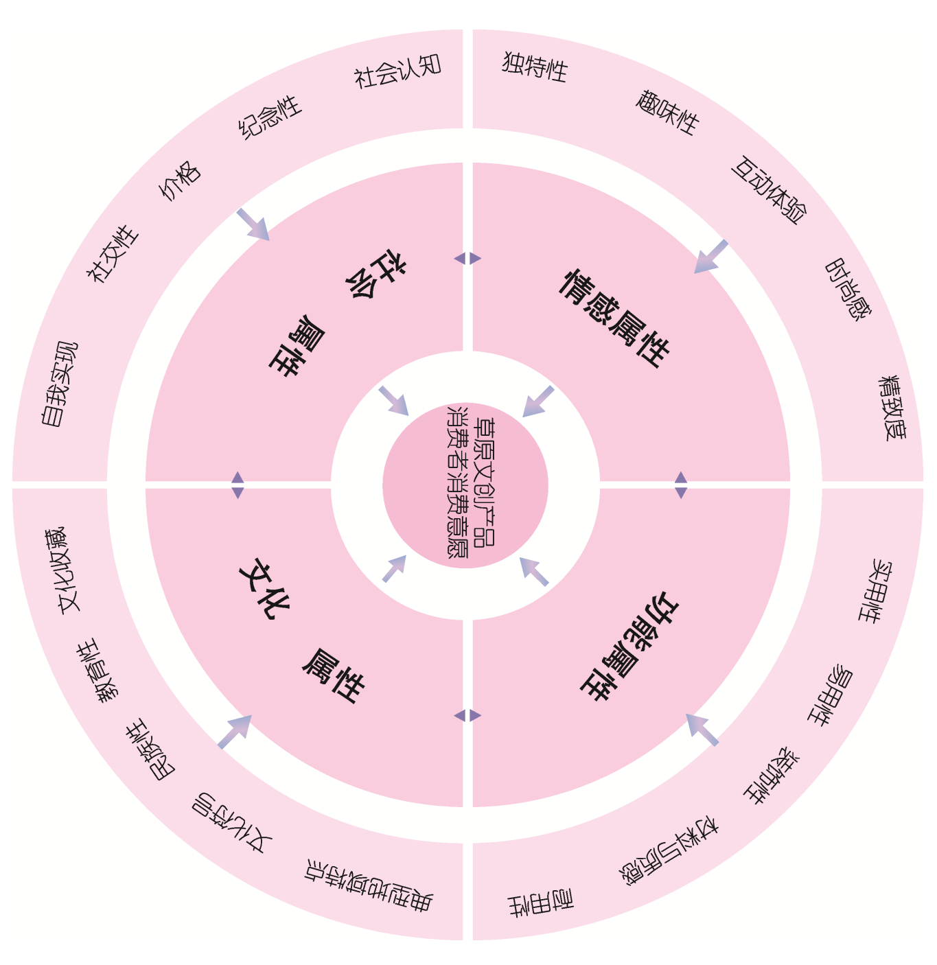
图2 产品设计分享模型(图片清晰，图中六号字为宜)
将式图中并令常数项和相同的谐波项系数相等可以得到，可以得到隐含系统响应中常数的表达式，可以求出响应中常数项的极值及对应的频率^{[13]}；用来确定此极值点对应的频率。而谐波项系数可以由式求出。可用同样的过程求出系统的响应以及系统响应中的极值和对应的频率。用于求取载荷刚好在点平衡时系统响应，式为响应的极值点，则为对应的共振频率。这样，系统处平衡，或因超载而在处平衡的系统响应、系统极值和对应的共振频率便可以得到。对于非线性系统，系统的解中存在不稳定解，可以通过文献[9]中的方法。

四、系统参数对响应的影响路径
由上文可知，系统响应与零刚度隔振器的三次方刚度系数平衡点及系统激励，下文将就这三个参数对系统响应的影响进行分析。求取系统的响应后，画出系统响应随频率变化的曲线。系统在不同三次方刚系统响应中的常数项。响应中的不稳定解为虚线，稳定解为实线，圆圈表示响应的极值，下文同。使得系统响应的共振点向更低频率方向移动，但同时响应峰值增加。网络媒体不但用精到的笔力书写乌兰牧骑的历史，还用现代的声光电融合技术展现与时俱进的时代特征。网络乌兰牧骑报道调动了多种表达手段，让形式服务主题，利用多元技术完美呈现乌兰牧骑主题，创作形式新颖，令人印象深刻。
图2和图3为激励幅值对系统响应的影响图。与平衡点在零刚度点不同，若系统由于超载而使得平衡点偏离零刚度点，那么，当激振幅值不太大时，隔振器的特性由原来的渐硬刚度变成了一个渐软刚度。随着激励幅值的增大，对于后者，将进入既有渐软刚度特性又有渐硬刚度特性的情况，且根据实际系统的不同。

五、产品系统的模拟策略
力传递率是通用的用来衡量隔振器性能的参数^{[18]}，非线性系统的力传递率和线性系统的力传递率有着相同的意义，即传递到基础上的动态力幅值和激励力幅值的比值，对于平衡点刚好在零刚在这里仅考虑动态力部分，这样就可以得到此时系统的力传递率。

图3 所示某用品设计
系统对应的线性系统(即去除欧拉梁负刚度结构)的力传递率也在图中画出，为图3为产品表示，稳定的传递设计效果。

图4 所示某用品设计应用场景
产品应用图4中平衡点越接近刚度零点，系统对应的最大传递率频率越低，且传递率峰值也越低，但是当时，由于系统的特性发生了变化，此时系统的最大传递率频率虽然较小，但是传递率峰值却比平衡点不在刚度零点的系统要大。通过激励幅值过大，平衡点在零刚度点的系统传递率的最大值和频率均有可能超过平衡点不在刚度零点的系统。尽管如此，当传递率越过最大值时，平衡点在零刚度点的系统依然具有更好的衰减效果。值得一提的是，在频率较低时，平衡点在零刚度点系统的传递率比其他的大。此外，尽管系统过载可能使得系统的隔振效果变差，但总体上仍然要优于线性系统，具有更低的最大传递率以及更宽的隔振频带。与线性系统的传递率不受激励的影响不同，非线性隔振器的传递率和系统所受的激励幅值有很大关系，若平衡点在刚度零点，系统对于更小的激励幅值有更好的隔振效果。然而，当所设计零刚度隔振器过载使用时，从传递率的角度出发，尽管此时激励幅值对传递率的影响较小，但更大的激励幅值时的隔振效果反而更好，二者的趋势恰恰是相反的。

六、结论或结束语
通过使用欧拉屈曲梁结构获取负刚度，设计了零刚度隔振器。结果表明，零刚度隔振器具有比线性隔振器更低的隔振频率，且最大传递率也有所下降。但随着载荷的增大，隔振器的起始隔振频率增大，隔振效果降低，在实际使用时，想要获得更宽的隔振频带，不应使得隔振器超载太多。载荷的增大使得零刚度隔振器平衡点偏离刚度零点。相对于平衡点在零刚度点的情况，系统在相同激励幅值下的最大响应值减小，但共振频率增加。而且系统从硬特性变为软特性，且随着激励的增大，系统可以表现出软、硬特性混合的特点。研究结果对设计和使用零刚度隔振器均具有极强的指导和参考价值。
注释：(小五号，黑体)
- 苏天爵辑《元朝名臣事略》卷一三《廉访使杨文宪公》，姚景安点校，中华书局，1996，第257—258页。
（小五号，宋体，下同）
- 乔启明:《中国农民生活程度之研究》，载《乔启明文选》，社会科学文献出版社，2012，第340页。
参考文献：(小五号，黑体)
[1] 中国科学技术信息研究所.北京图书馆.汉语主题词表:自然科学卷:第1-5册[M].北京:科学技术文献出版社.2018. （小五号，宋体，下同）
[2] 国家烟草专卖局. 卷烟 燃烧锥落头倾向的测试：YC/T 558—2018[S].北京：中国标准出版社，2018.
[3] 王宏伟.湿热处理和脂肪酸复合作用调控大米淀粉消化性能及营养功能的研究[D].广州:华南理工大学,2017.
[4] 王士良,毛慧英,李松.普通数控车床自动拉料装置设计与应用[J].包头职业技术学院学报,2023,24(4):6-9.
[5] 张建卓, 董申, 李旦，等. 基于正负刚度并联的新型隔振系统研究[J]. 纳米技术与精密工程, 2004, 2(4)：314-318.
[6] 哈丽雅.浅析北疆文化外宣翻译困境：以文学翻译为例[J].鹿城学刊,2024,36(01):31-33+46.
[7] 高建芳.计算机数据挖掘技术开发及其在信息管理中的运用研究[J].鹿城学刊,2023,35(4):40-43.
[8] 肖斌, 李彪, 夏春燕, 等. 基于功率流法双层隔振系统振动传递[J]. 机械工程学报, 2011, 47(5)：106-113.
XIAO Bin, LI Biao, XIA Chunyan, et al. Power flow method used to vibration transmission for two-stage vibration isolation system[J]. Journal of Mechanical Engineering, 2011, 47(5)：106-113.
[9] SZEMPLIŃSKA-STUPNICKA W, BAJKOWSKI J. The 1/2 subharmonic resonance and its transition to chaotic motion in a non-linear oscillator[J]. International Journal of Non-Linear Mechanics, 1986, 21(5)：401-419.
注：非英文的参考文献采用非英文、英文双语形式

投稿日期：2024-3-7 (小五号，黑体)
作者简介(小五号，黑体)：姓名、出生年、性别、民族、籍贯、职称、学位、研究方向。(小五号，宋体)
（如：张三玉（1976-），女，汉族/满族，内蒙古包头人，教授，博士，研究方向为高等职业教育。）
通信作者(小五号，黑体)：姓名、出生年、性别、民族、籍贯、职称、学位、研究方向。(小五号，宋体)
（如：李宏星，男，1955年出生，博士，教授，博士研究生导师。主要研究方向为振动噪声分析与控制、冲击防护理论与应用和现代隔振减振方法，E-mail）（此项如无可忽略）
基金项目(小五号，黑体)：科研课题立项单位，课题名称，课题编号。（小五号，宋体）
（如：2018年内蒙古自治区哲学社会科学规划项目，“社会主义核心价值观融入高等职业教育发展的方式研究”,编号:20181546HJKF）
邮寄信息(小五号，黑体)：收件人姓名，收件详细地址，邮政编码，联系电话。（小五号，宋体）

注：①文章最终的结尾处两栏的文字齐平排版；
②全文的行间距，以模版格式为准；
③模版中红色文字与括弧，排好版面后删除。

*

